PROPOZÍCIE
Beh Križovánskym chotárom

Dátum pretekov: 18.apríla 2020, v sobotu 12:00
Organizátor: Cez Kerestúr, o.z.
Organizačný štáb: Mária Štrbíková, Adam Brocka, Nikola Šturdíková, Andrea Šuranová, Vanesa Hrabáriková
Predseda: Nikola Šturdíková
Technický manažér: Juraj Svinčák
Manažér pre propagáciu a registráciu: Adam Brocka
Hlavný rozhodca: Ondrej Puškár
Zdravotník pretekov: Bianka Kráľovičová
Technické ustanovenia:
Kategórie 9 900 m, asfalt + poľná a trávnatá cesta
A – muži M | F – ženy Ž
B – muži od 40 do 49 rokov M 40 | G – ženy od 35 do 49 rokov Ž 35
C – muži od 50 do 59 rokov M 50 | H – ženy od 50 rokov Ž 50+
D – muži od 60 do 69 rokov M 60 | J – juniori do 19 rokov J1
E – muži od 70 rokov M 70+ | J – juniorky do 19 rokov J2
X – Beh zdravého Križovančana 3 000 m

Štart celého pelotónu BEHU KRIŽOVÁNSKYM CHOTÁROM vedľa bývalej budovy škôlky o 12:00 h zároveň s Behom zdravého Križovančana
Popis trate: Okruh bez prevýšenia ulicami a lesoparku obce Križovany nad Dudváhom

Online-registrácia: je k dispozícii na: https://docs.google.com/forms/d/e/1FAIpQLSd0WtEvv8HwCRKov1cXgdQMN7ju70fVhqZlYezvw4XvflPNRg/viewform?usp=sf_link

Informácie:
Prezentácia účastníkov behu: Areál bývalej budovy škôlky Križovany nad Dudváhom (centrum obce) v deň pretekov ( od 8:30 )
On-line prezentácia: pretekárov prosíme uviesť do prihlášok aj bydlisko
Štartový vklad: (platí sa až pri prezentácii)
- 4 € - obyvatelia Križovian n/D
- 5€ - ostatní
Behy budú merané čipovou časomierou, čo umožní nielen rýchle vyhlásenie víťazov jednotlivých kategórií, ale aj možnosť vidieť výsledok každého bežca niekoľko minút po dobehnutí.
Ceny: V kategóriách J1, J2, M, M40, M50, M60, M70+, Ž, Ž35, Ž50+ v hlavnom behu získavajú prví traja pretekári medailu a vecnú cenu. Špeciálnu cenu získa víťaz Behu zdravého Križovančana. Ocenení budú aj najrýchlejšia Križovančanka a Križovančan. Vyhodnotenie víťazov v jednotlivých kategóriách bude o 13:30h.
Občerstvenie: Bežci a bežkyne majú pitný režim zabezpečení.
Program : od 8:30 prezentácia, končí 20 minút pred začiatkom hlavného behu
10:00-11:00 - rámcové preteky
11:20 - vyhlásenie výsledkov žiackych kategórií
12:00 - štart BEHU KRIŽOVÁNSKYM CHOTÁROM + Beh zdravého Križovančana
13:30 - vyhlásenie výsledkov dorastu a dospelých kategórií

Rámcové preteky:
Predškolský vek : 80 m štart 10:00 h
štart 10:10 h  Žiaci ročník do 2011 a mladší: 333 m | štart 10:15 h  Žiačky ročník do 2011 a mladší: 333 m
štart 10:20 h  Žiaci rok narodenia 2009 a 2010: 444 m | štart 10:25 h  Žiačky rok narodenia 2009 a 2010: 444 m
štart 10:30 h  Žiaci rok narodenia 2007 a 2008: 666 m | štart 10:40 h  Žiačky rok narodenia 2007 a 2008: 666 m
štart 10:50 h  Žiaci rok narodenia 2005 a 2006: 888 m | štart 11:00 h  Žiačky rok narodenia 2005 a 2006: 888 m

Rámcové preteky detí predškolského veku, žiakov a žiačok v bežeckých disciplínach sa uskutočnia v čase od 10:00 do 11:00 h. Víťazi budú odmenení medailami a vecnými darmi hneď po skončení všetkých rámcových pretekov. Sladká odmena bude pre všetkých štartujúcich v rámcových pretekoch.
Online-registrácia je k dispozícii na:
Poznámka: Usporiadatelia si vyhradzujú právo zmeny (vekové kategórie, časový rozpis) a nezodpovedajú za škody súťažiacich počas podujatia. Každý štartujúci sa zúčastňuje pretekov na vlastné náklady aj zodpovednosť ( za zúčastnené deti sú zodpovední ich rodičia, vedúci, tréneri alebo učitelia).
Priestor na prezliekanie je pripravený v bývalej budove škôlky.
Parkovanie motorových vozidiel je možné na hlavnej ulici prípadne pred areálom OŠK.
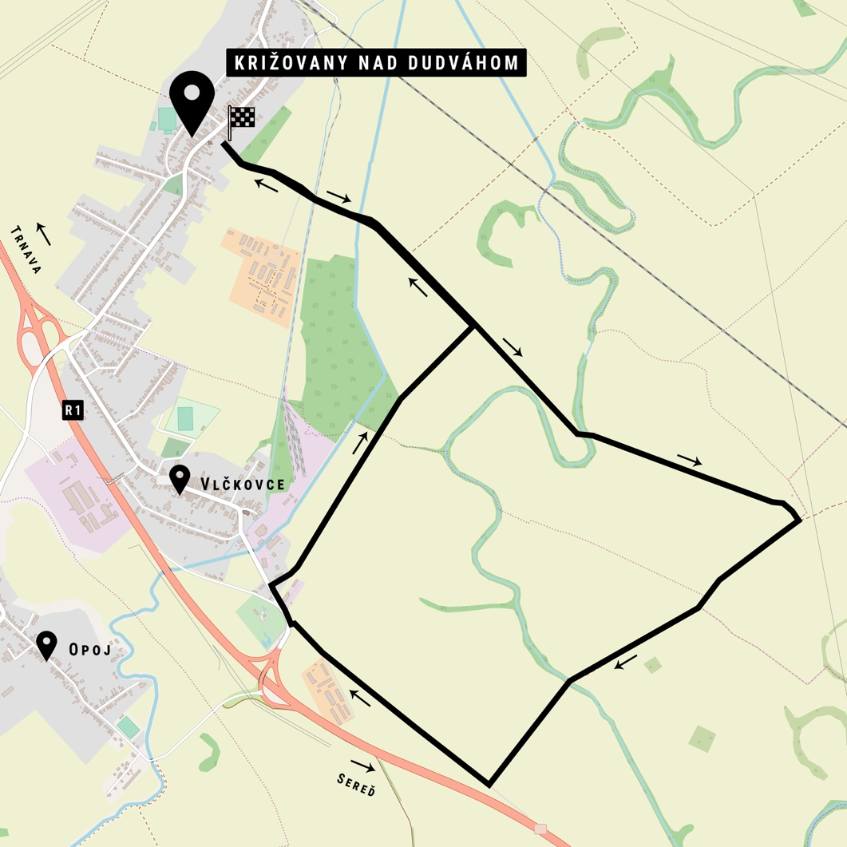
Príďte stráviť príjemné chvíle zašportovať si alebo len povzbudiť atlétov, rekreačných bežcov i žiacke talenty!

